
АДМИНИСТРАЦИЯ ЛЕНИНГРАДСКОЙ ОБЛАСТИ
КОМИТЕТ ПО СОХРАНЕНИЮ КУЛЬТУРНОГО НАСЛЕДИЯ ЛЕНИНГРАДСКОЙ ОБЛАСТИ

ПРИКАЗ

«___»_____________ 2021 г. №_____________________
Санкт-Петербург

О включении выявленного объекта культурного наследия
«Дом аптекаря», расположенный по адресу: Ленинградская область, Выборгский район, п. Рощино, ул. Речная, д. 5, в единый государственный реестр объектов культурного наследия (памятников истории и культуры) народов Российской Федерации в качестве объекта культурного наследия местного (муниципального) значения с наименованием «Дом А. Толонена»,
об утверждении границ территории и установлении предмета охраны

В соответствии со статьями 3.1, 5.1, 9.2, 18, 33 Федерального закона от 25 июня 2002 года № 73-Ф3 «Об объектах культурного наследия (памятниках истории и культуры) народов Российской Федерации», статьей 4 областного закона Ленинградской области от 25 декабря 2015 года № 140-оз «О государственной охране, сохранении, использовании и популяризации объектов культурного наследия (памятников истории и культуры) народов Российской Федерации, расположенных на территории Ленинградской области», подпунктами 2.1.2, 2.3.7 Положения о комитете по сохранению культурного наследия Ленинградской области, утвержденного постановлением Правительства Ленинградской области от 24 декабря 2020 года № 850, на основании положительного заключения государственной историко-культурной экспертизы, выполненной государственным аттестованным экспертом Куваевой Ю.П., приказываю:
- Включить выявленный объект культурного наследия «Дом аптекаря», расположенный по адресу: Ленинградская область, Выборгский район, п. Рощино, ул. Речная, д. 5, в единый государственный реестр объектов культурного наследия (памятников истории и культуры) народов Российской Федерации в качестве объекта культурного наследия местного (муниципального) значения с наименованием «Дом А. Толонена», 1903-1904 гг., вид объекта – памятник, по адресу: Ленинградская область, Выборгский район, пос. Рощино, ул. Речная, д. 5.
- Утвердить границы территории объекта культурного наследия местного (муниципального) значения «Дом А. Толонена», расположенного по адресу: Ленинградская область, Выборгский район, пос. Рощино, ул. Речная, д. 5, согласно приложению 1 к настоящему приказу.
- Установить предмет охраны объекта культурного наследия местного (муниципального) значения «Дом А. Толонена», расположенного по адресу: Ленинградская область, Выборгский район, пос. Рощино, ул. Речная, д. 5, согласно приложению 2 к настоящему приказу.
- Исключить выявленный объект культурного наследия, указанный в пункте 1 настоящего приказа, из Перечня выявленных объектов культурного наследия, расположенных на территории Ленинградской области, включенный приказом комитета по культуре Ленинградской области от 29 февраля 2016 года № 01-03/16-19.
- Отделу по осуществлению полномочий Ленинградской области в сфере объектов культурного наследия комитета по сохранению культурного наследия Ленинградской области обеспечить:
- внесение соответствующих сведений об объекте культурного наследия местного (муниципального) значения «Дом А. Толонена» в Единый государственный реестр объектов культурного наследия (памятников истории и культуры) народов Российской Федерации;
- копию настоящего приказа направить в сроки, установленные действующим законодательством, в федеральный орган исполнительной власти, уполномоченный Правительством Российской Федерации на осуществление государственного кадастрового учета, государственной регистрации прав, ведение Единого государственного реестра недвижимости и предоставление сведений, содержащихся в Едином государственном реестре недвижимости, его территориальные органы.
- направить письменное уведомление собственнику или иному законному владельцу объекта культурного наследия местного (муниципального) значения «Дом А. Толонена» либо земельного участка, расположенного в границах территории объекта культурного наследия местного (муниципального) значения «Дом А. Толонена», о включении данного объекта в единый государственный реестр объектов культурного наследия (памятников истории и культуры) народов Российской Федерации.
- Контроль за исполнением настоящего приказа возложить на заместителя председателя комитета по сохранению культурного наследия Ленинградской области, осуществляющего полномочия в сфере сохранения, использования, популяризации и государственной охраны объектов культурного наследия.
- Настоящий приказ вступает в силу со дня его официального опубликования.

Заместитель Председателя Правительства Ленинградской области – председатель комитета по сохранению культурного наследия | В.О. Цой

Приложение 1
к приказу комитета по сохранению культурного наследия Ленинградской области
от «___» _____________2021 года
№ __________________________

Границы территории объекта культурного наследия местного (муниципального) значения «Дом А. Толонена», расположенного по адресу: Ленинградская область, Выборгский район, пос. Рощино, ул. Речная, д. 5

Карта (схема) границ территории объекта культурного наследия местного (муниципального) значения «Дом А. Толонена», расположенного по адресу: Ленинградская область, Выборгский район, пос. Рощино, ул. Речная, д. 5

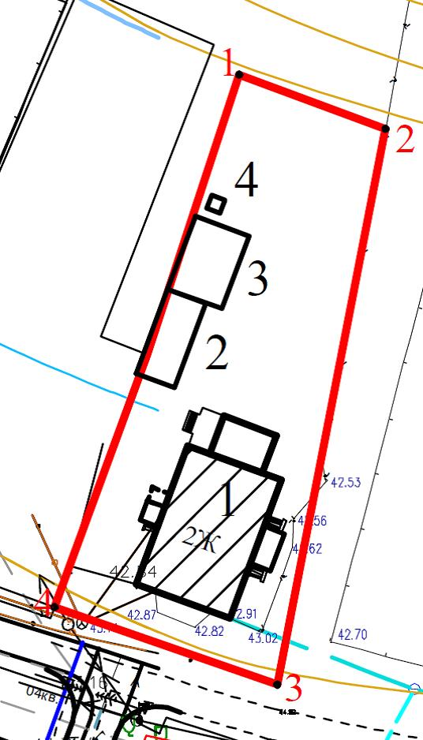

Координаты поворотных (характерных) точек границ территории

объекта культурного наследия местного (муниципального) значения «Дом А. Толонена», расположенного по адресу: Ленинградская область, Выборгский район, пос. Рощино, ул. Речная, д. 5

Номер характерной (поворотной) точки | Координаты характерных (поворотных) точек МСК-47
Номер характерной (поворотной) точки | X | Y
1 | 47299.65 | 134235.59
2 | 47299.18 | 134236.86
3 | 47294.33 | 134235.92
4 | 47295.01 | 134233.99
Особый режим использования земельного участка в границах территории объекта культурного наследия местного (муниципального) значения «Дом А. Толонена», расположенного по адресу: Ленинградская область, Выборгский район, пос. Рощино, ул. Речная, д. 5

Согласно ст. 5 Федерального закона от 25.06.2002 №73-ФЗ «Об объектах культурного наследия (памятниках истории и культуры) народов Российской Федерации» (далее – Федеральный закон № 73-ФЗ) земельные участки в границах территории объекта культурного наследия (ансамбля) относятся к землям историко-культурного назначения, правовой режим которых регулируется земельным законодательством Российской Федерации (ст. 99 Земельного кодекса Российской Федерации от 25.10.2001 № 136-ФЗ) и Федеральным законом № 73-ФЗ.

В соответствии с пп. 3 п. 1 ст. 5.1 Федерального закона №73-ФЗ на территории памятника, ансамбля или достопримечательного места разрешается ведение хозяйственной деятельности, не противоречащей требованиям обеспечения сохранности объекта культурного наследия и позволяющей обеспечить функционирование объекта культурного наследия в современных условиях.

В границах территории объекта культурного наследия местного (муниципального) значения «Дом А. Толонена» разрешается:

- проведение работ по сохранению объекта культурного наследия или его отдельных элементов, направленных на обеспечение его физической сохранности и сохранение историко-культурной ценности объекта культурного наследия, предусматривающие консервацию, ремонт, реставрацию, включающие в себя научно-исследовательские, изыскательские, проектные и производственные работы, научное руководство за проведением работ по сохранению объекта культурного наследия, технический и авторский надзор за проведением этих работ;

- воссоздание или компенсация утраченных элементов объекта культурного наследия, производимые на основании письменного разрешения и задания в соответствии с документацией, согласованной органом исполнительной власти, уполномоченным в области охраны объектов культурного наследия;

- благоустройство, озеленение, иная хозяйственная деятельность (по согласованию с муниципальным органом охраны объектов культурного наследия), не противоречащая требованиям обеспечения сохранности объекта культурного наследия и позволяющая обеспечить функционирование объекта культурного наследия в современных условиях, обеспечивающая недопущения ухудшения состояния территории объекта культурного наследия;

- установка информационных знаков и указателей с надписями и обозначениями объекта культурного наследия, в местах, не мешающих обзору объекта культурного наследия.

В соответствии с пп. 1 пункта 1 ст. 5.1 Федерального закона № 73-ФЗ на территории памятника или ансамбля запрещается:

- строительство объектов капитального строительства и увеличение объемно-пространственных характеристик существующих на территории памятника или ансамбля объектов капитального строительства;

- проведение земляных, строительных, мелиоративных и иных работ, за исключением работ по сохранению объекта культурного наследия или его отдельных элементов, сохранению историко-градостроительной или природной среды объекта культурного наследия;

- осуществление хозяйственной деятельности, ведущей к разрушению, искажению внешнего облика объекта культурного наследия, нарушающей целостность объекта культурного наследия и создающей угрозу его повреждения, разрушения или уничтожения:

- осуществление любых видов деятельности, ухудшающих экологические условия и гидрологический режим на территории объекта культурного наследия, создающих вибрационные нагрузки динамическим воздействием на грунты в зоне их взаимодействия с объектами культурного наследия;

- установка на фасадах, крыше объекта культурного наследия внешних блоков систем кондиционирования, телеантенн спутниковой связи, распределительных шкафов, инженерных систем;

- установка любых рекламных конструкций и объектов рекламы на объекте культурного наследия и на его территории;

- использование территории объекта культурного наследия:

под склады и объекты производства взрывчатых и огнеопасных материалов, предметов и веществ, загрязняющих интерьер объекта культурного наследия, его фасады, а также территорию и (или) имеющих вредные парогазообразные и иные выделения;

под объекты производства, имеющие оборудование, оказывающее динамическое и вибрационное воздействие на конструкции объекта культурного наследия, независимо от мощности данного оборудования;

под объекты производства и лаборатории, связанные с неблагоприятным для объекта культурного наследия температурно-влажностным режимом и применением химически активных веществ;

- ограничение доступности территории объекта культурного наследия для научных исследований, ограничение доступа граждан к объекту культурного наследия.

Приложение 2
к приказу комитета по сохранению культурного наследия Ленинградской области
от «___» _____________2021 года
№ __________________________

ПРЕДМЕТ ОХРАНЫ
объекта культурного наследия местного (муниципального) значения «Дом А. Толонена», расположенного по адресу: Ленинградская область, Выборгский район, пос. Рощино, ул. Речная, д. 5

№  п/п |  | Виды предмета охраны | Элементы предмета охраны
1 |  | 2 | 3
1 | Объемно-пространственное и планировочное решение территории |  | Композиционное и территориальное расположение объекта на участке
2 | Объемно-пространственное решение здания |  | Исторические габариты и объемно-пространственная структура;  Конфигурация крыши;  Композиционное архитектурное решение фасадов в духе эклектики (т.н. «деревянный стиль»);  Сохранившееся историческое декоративное оформление фасадов, элементы декора и их материалы:  гранитный цоколь;  исторические материалы фасадных покрытий - деревянная обшивка «в четверть со скосом кромки» и «сплачивание с перекрытием»;  деревянные резные наличники проемов с сандриками и полотенцами;  деревянные резные доски карнизных свесов и фронтонов;  балконы, их расположение, конфигурация и конструкции, резные опорные столбы с консолями, карниз южного балкона с резными декоративными деталями;  крыльца, их расположение, габариты и конструкции, материалы, ступени и площадки;  Историческое объемно-планировочное решение здания (габариты и конфигурация планов помещений, первоначальные входы);  Габариты помещений в капитальных стенах, исторические бревенчатые;  Плоские перекрытия и их расположение;  Парадная лестница (расположение, габариты, конфигурация, конструкция и материал (дерево), деревянное ограждение;  Расположение, габариты и форма оконных и дверных (арочных) проемов, материал и исторический рисунок расстекловки заполнений оконных проемов и рисунок наружных дверей;  Дымовые трубы;
6 | Интерьеры |  | Сохранившееся элементы декоративно-прикладного искусства - кафельные печи, их расположение и габариты:  покрытие керамическими плитками и их цветовое решение (под цвет ореха – серо-коричневый и кофейный - коричнево-желтый);  растительный орнамент, металлические дверца топок и подувала

Предмет охраны может быть уточнен в процессе дополнительных историко-культурных исследований либо при проведении реставрационных работ.

